Фотоотчет спортивного мероприятия ко дню народного единства
« Мы едины, и в этом наша сила!»
Цель: Укреплять здоровье детей, поддерживать позитивное, эмоциональное состояние во время двигательной деятельности.
Задачи: развивать у детей координацию движений, выносливость, быстроту реакции, ловкость, внимание, быстроту мышления; воспитывать чувство взаимопомощи, внимание к другим детям, формировать уважительное отношение к государственным символам России.
Эстафета « Бег змейкой» ( с обручами)

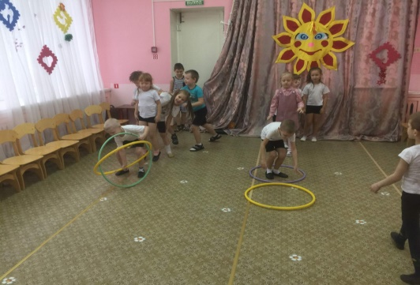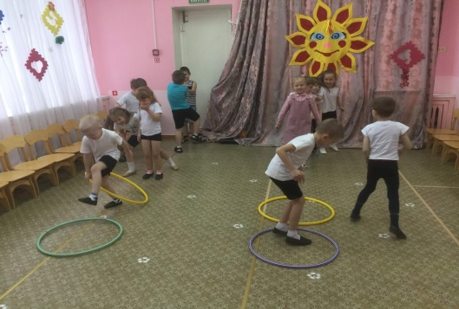
Игра « Мяч в кругу»
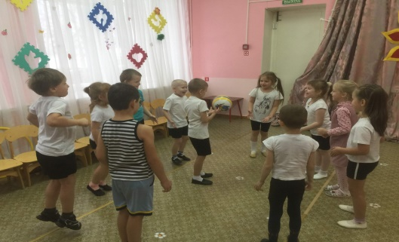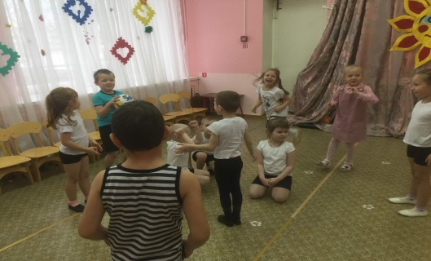
Эстафета « Трудная ноша»
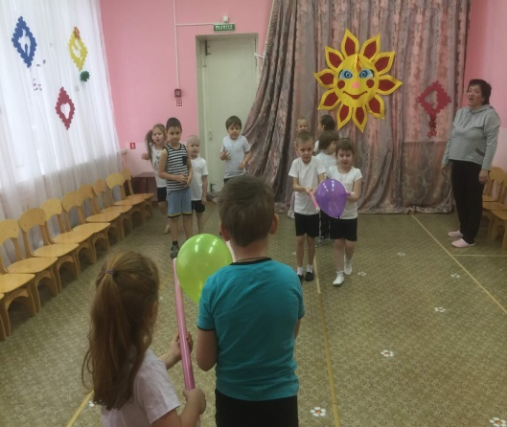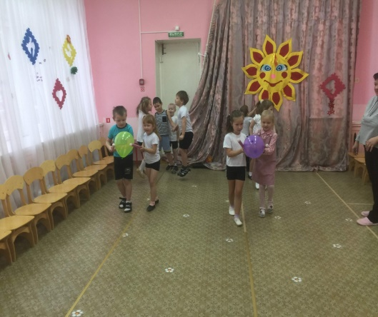

Эстафета « Прохождение болота»
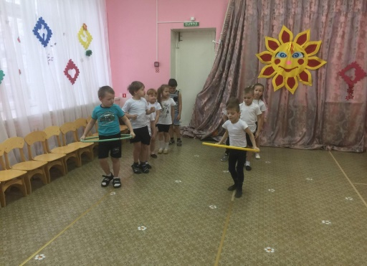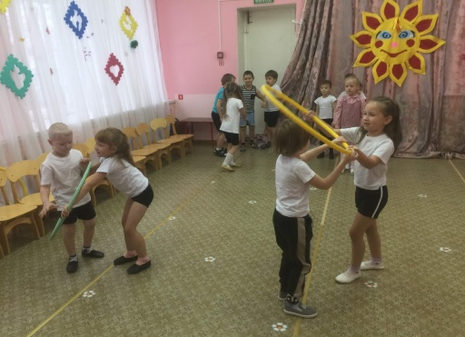
Эстафета « Наездники»
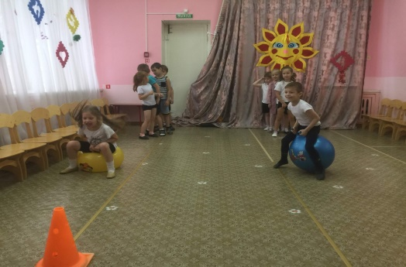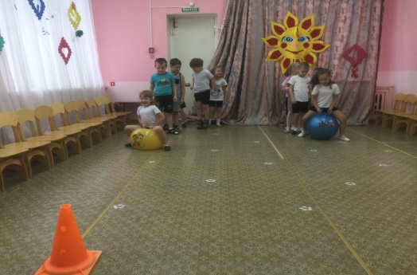
Эстафета « Сиамские близнецы»
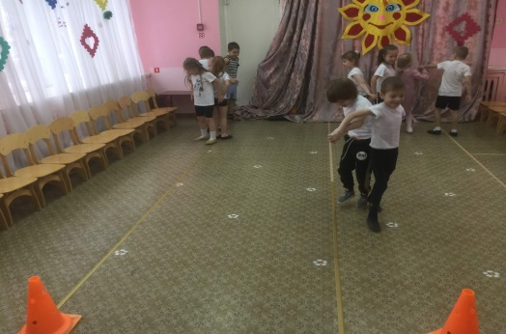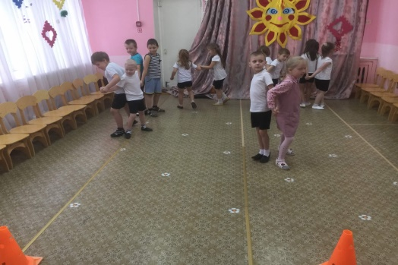
Эстафета « Снайперы»
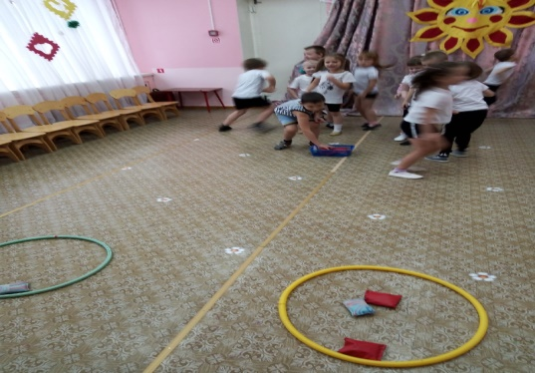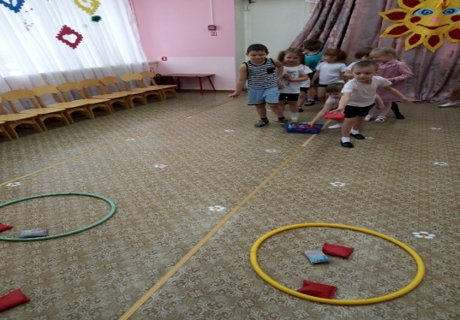
Подведение итогов и награждение

